Soru 1 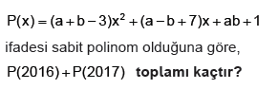A) -16  B) -18  C) 0  D) 12  E) 14  Soru 2 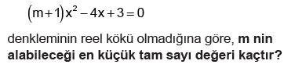A) -2  B) 0  C) 1  D) 2  E) -1  Soru 3 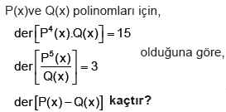A) 12  B) 9  C) 7  D) 5  E) 2  Soru 4 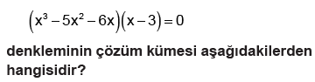A) 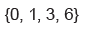  B)  C)  D) 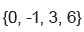  E)  Soru 5 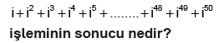A) -1+i  B) 1+i  C) 2+i  D) -2+i  E) i  Soru 6 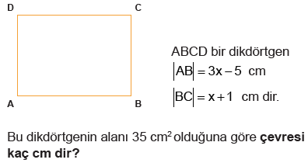A) 24  B) 20  C) 18  D) 15  E) 12  Soru 7 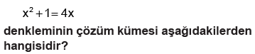A)  B)  C) 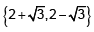  D)  E) 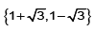  Soru 8 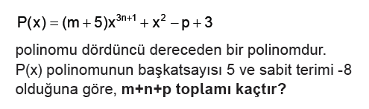A) -12  B) 17  C) -10  D) -6  E) 12  Soru 9 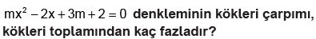A) 1  B) 2  C) 3  D) 4  E) 5  Soru 10 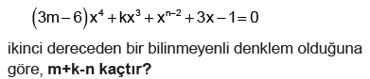A) -2  B) -1  C) 0  D) 1  E) 2 | Soru 11 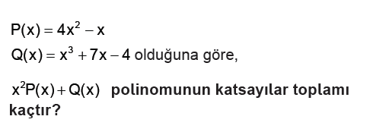  A) 11  B) 9  C) 7  D) 5  E) 3  Soru 12 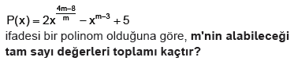A) 15  B) 14  C) 13  D) 12  E) 11  Soru 13 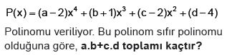A) -2  B) 0  C) 3  D) 6  E) 8  Soru 14 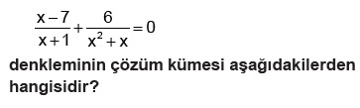A)  B)  C)  D)  E)  Soru 15 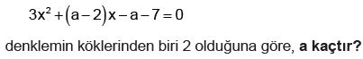A) 0  B) -2  C) -1  D) 1  E) 2  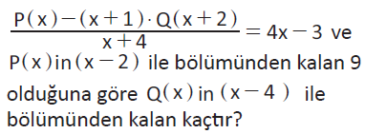Soru 16 A) - 15  B) - 12  C) - 10  D) - 8  E) - 7  Soru 17 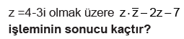  A) 10+6i  B) 9-7i  C) 16-12i  D) 18-13i  E) 21-21i  Soru 18  \(\ ifadesinin değeri aşağıdakilerden hangisidir?  A) 13  B) 14  C) 15  D) 16  E) 17  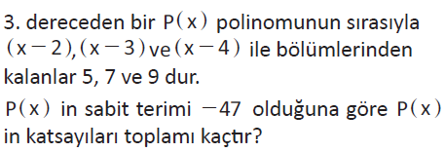Soru 19 A) - 12  B) - 9  C) - 6  D) 0  E) 4  Soru 20 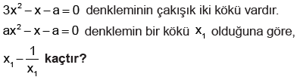  A) 6  B) -1  C)  D) 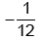  E) -12  CEVAPLAR: 1-B 2-C 3-C 4-D 5-A 6-A 7-C 8-E 9-C 10-A 11-C 12-D 13-D 14-E 15-C 16-E 17-A 18-B 19-B 20-E

